**软件需求规格说明**



项目名称： MusicDream微信小游戏

专业班级： 软工1903

小组成员：林安晨、许淇凯、孙雷明

指导教师： 杨枨

**报告时间2021年11月7日**

|  |  |  |
| --- | --- | --- |
| 文件状态：  [ ] 草稿  [  ] 正式发布  [√] 正在修改 | 文件标识： | SE2021-G013-软件需求规格说明 |
| 当前版本： | V．3 |
| 作者： | 林安晨、孙雷明、许淇凯 |
| 完成日期： |  |

**版本记录**

|  |  |  |  |  |
| --- | --- | --- | --- | --- |
| 版本 | 修订日期 | 修订人 | 发布日期 | 备注 |
| v．1 | 2021/10/23 | 林安晨、孙雷明、许淇凯 | 2021/10/23 | 软件需求规格说明初稿 |
| v. 2 | 2021/10/30 | 林安晨、孙雷明、许淇凯 | 2021/10/30 | 软件需求规格说明第二稿 |
| v.3 | 2021/11/7 | 林安晨、孙雷明、许淇凯 | 2021/11/7 | 软件需求规格说明第三稿 |
|  |  |  |  |  |

目录

软件需求说明规格

**1引言**

1.1目的

1.2范围

1.3定义、简写和缩略语

1.4引用文件

**2总体描述**

2.1产品描述

2.1.1系统接口

2.1.2用户界面

2.1.3硬件接口

2.1.4软件接口

2.1.5通信接口

2.1.6内存约束

2.1.7操作

2.2产品功能

2.3用户特点

2.4约束

2.5假设和依赖关系

2.6需求分配

**3具体需求**

3.1外部接口

3.2功能

3.3性能需求

3.4数据库逻辑需求

3.5设计约束

3.5.1标准依从性

3.6软件系统属性

3.6.1可靠性

3.6.2可用性

3.6.3安全保密性

3.6.4可维护性

3.6.5可移植性

3.7具体需求的组织

3.7.1系统模式

3.7.2用户类型

3.7.3对象

3.7.4特征

3.7.5激励

3.7.6响应

3.7.7动能层次

3.8附加说明

4支持信息

# 1引言

## 1.1目的

本文档的目的是详细地介绍Music Dream所包含的需求，以便客户能够确认产品的确切需求以及开发人员能够根据需求设计编码，以下叙述将结合文字描述，ER图，界面原型等来描述系统的功能，性能，用户界面。本文档的预期读者有客户（所有音游玩家），项目经理，开发人员以及跟该项目相关的其他竞争人员和无关人员。

## 1.2范围

本软件为音乐游戏，将做一个登录界面和游戏界面，目标为玩家的喜爱与游玩。

## 1.3定义.简写和缩略语

开发人员:开发本文档所介绍的产品的程序员。

## 1.4引用文件

[1]计算机软件需求规格说明书（GB/T 9385-2008）。

[2]张海藩 牟永敏．《软件工程导论》[M]．第六版．北京：清华大学出版社

# 2总体描述

描述影响产品及其需求的一般因素,而不叙述具体的需求。

## 2.1产品描述

### 2.1.1系统接口

### 2.1.2用户界面

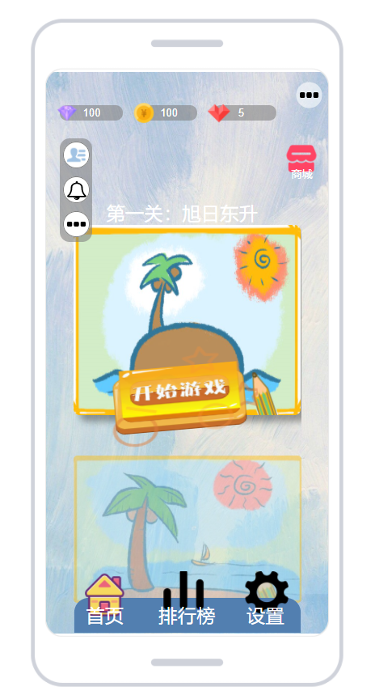

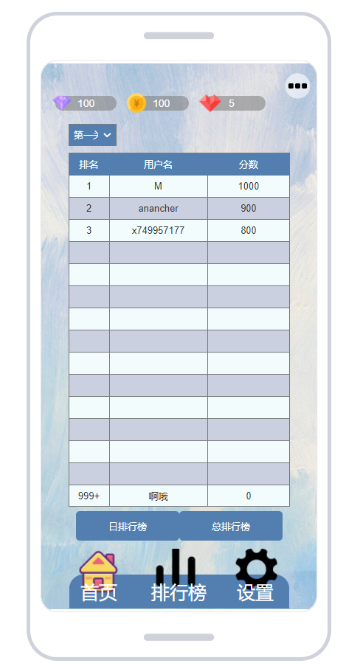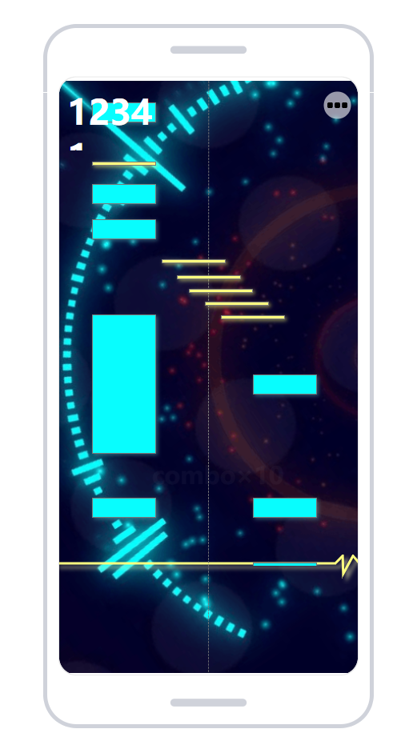

### 2.1.3硬件接口

我们这款项目的硬件接口是能下载高版本微信的智能手机。

### 2.1.4软件接口

我们这款项目的软件接口是微信开发者工具。

### 2.1.5通信接口

我们这款项目运用了TCP/IP 协议来作为通信接口。

### 2.1.6内存约束

微信小程序没有明确约束，所以我们这款项目没有严格上的内存约束。

### 2.1.7操作

用户将有微信登录，进入游戏，游玩游戏等操作；

### 2.1.8现场适应性需求

无

## 2.2产品功能

能给玩家带来快乐和放松，增加玩家的人际交往。

## 2.3用户特点

本项目的主要使用用户为音游爱好者。用户对产品的熟悉程度不同，熟练的用户可能会需要一定程度的教学和简单的关卡，而老用户可能更追求游戏的难度和关卡的丰富性。

## 2.4约束

系统用户必须为微信使用者；

小组成员在项目开发的过程中要遵循相关的法律法规；

使用微信开发者工具开发；

要严格保护用户的隐私，玩家的信息不能泄露。

## 2.5假设和依赖关系

本项目通过微信小程序运行，可能存在手机端大小适应问题和微信版本问题。

## 2.6需求分配

系统的基本需求是用户可以游玩到音乐游戏，并通过音乐游戏收获快乐。

# 3具体需求

## 3.1外部接口

无外部接口。

## 3.2功能

系统应能顺利流畅运行，微信端登录无误，并对微信登录成功与否有检查，自动处理运行中产生的bug，用户退出时能保存游戏上次保存的进度。

## 3.3性能需求

静态数量化需求可能包括:

支持的终端数量应该高于5，支持同时运行的用户数量至少高于5。

## 3.4数据库逻辑需求

暂无。

## 3.5设计约束

### 3.5.1标准依从性

暂无。

## 3.6软件系统属性

### 3.6.1可靠性

### 3.6.2可用性

### 3.6.3安全保密性

使用微信端的安全保护。

### 3.6.4可维护性

### 3.6.5可移植性

除老版本微信外，应实现可移植性。

## 3.7具体需求的组织

### 3.7.1系统模式

### 3.7.2用户类型

19级计算机与计算科学学院学生；

其他学院或年级学生；

浙大城市学院老师。

### 3.7.3对象

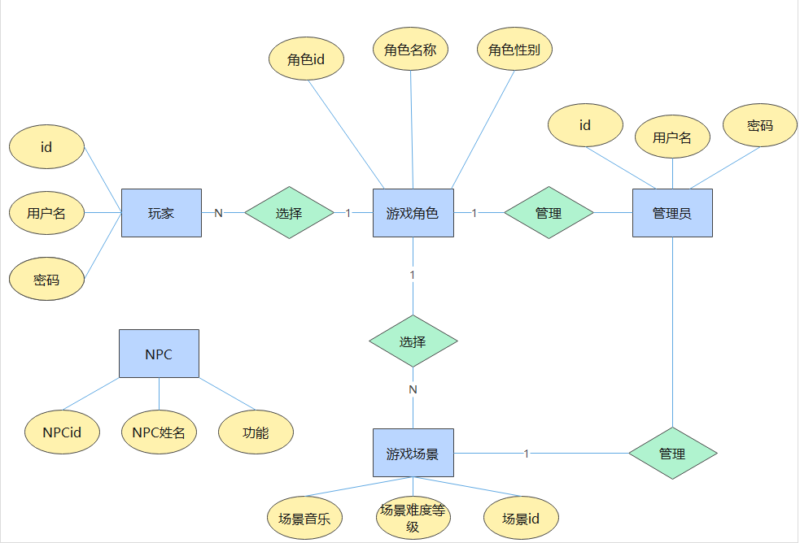

ER图

|  |
| --- |
| **名字：**NPC功能  **别名：**无  **描述：**记录了游戏中NPC所具备的功能  **定义：**功能可以是分配任务、发送奖励等等  **位置：**NPC表 |

|  |
| --- |
| **名字：**玩家id  **别名：**无  **描述：**玩家用户名的编号。  **定义：**玩家注册一个用户名，id自动递增  **位置：**玩家信息表 |

|  |
| --- |
| **名字：**玩家用户名  **别名：**无  **描述：**玩家的用户名  **定义：**玩家可以注册一个用户名  **位置：**玩家信息表 |

|  |
| --- |
| **名字：**场景难度等级  **别名：**关卡难度  **描述：**表示了游戏关卡难度等级  **定义：**三个关卡可供选择：简单、一般、困难  **位置：**游戏场景表 |

|  |
| --- |
| **名字：**角色id  **别名：**无  **描述：**游戏内的角色  **定义：**玩家进入游戏后，可以选择一个人物  **位置：**游戏角色表 |

|  |
| --- |
| **名字：**玩家密码  **别名：**无  **描述：**玩家账号的密码  **定义：**玩家注册一个用户名，并可以自己设置密码  **位置：**玩家信息表 |

|  |
| --- |
| **名字：**角色名称  **别名：**无  **描述：**游戏内角色的名字  **定义：**玩家进入游戏后，可以选择一个人物，人物有他自己的名称  **位置：**游戏角色表 |

|  |
| --- |
| **名字：**角色性别  **别名：**无  **描述：**游戏内的角色的性别  **定义：**角色的性别  **位置：**游戏角色表 |

|  |
| --- |
| **名字：**场景音乐  **别名：**背景音乐  **描述：**游戏内的音乐  **定义：**不同关卡有不同的音乐，难度不一样  **位置：**游戏场景表 |

|  |
| --- |
| **名字：**场景id  **别名：**无  **描述：**场景的id  **定义：**一共三个场景，id分别是1、2、3  **位置：**游戏场景表 |

|  |
| --- |
| **名字：**NPC姓名  **别名：**无  **描述：**游戏中NPC的姓名  **定义：**NPC的名字  **位置：**NPC表 |

|  |
| --- |
| **名字：**管理员id  **别名：**无  **描述：**管理员的id  **定义：**管理员注册后会自动生成id  **位置：**管理员表 |

|  |
| --- |
| **名字：**管理员用户名  **别名：**无  **描述：**管理员的用户名  **定义：**管理员注册，可以自己设置用户名  **位置：**管理员表 |

|  |
| --- |
| **名字：**管理员密码  **别名：**无  **描述：**管理员账号的密码  **定义：**管理员注册后，可以自己设置密码  **位置：**管理员表 |

### 3.7.4特征

### 3.7.5响应

(若有)本条应描述合同中标识的或从更高层次规格说明派生出来的对CSCI的软件质量方面的需求，例如包括有关CSCI的功能性(实现全部所需功能的能力)、可靠性(产生正确、一致结果的能力)、可维护性(易于更正的能力)、可用性(需要时进行访间和操作的能力)、灵活性(易于适应需求变化的能力)、可移植性(易于修改以适应新环境的能力)、可重用性(可被多个应用使用的能力)、可测试性(易于充分测试的能力)、易用性(易于学习和使用的能力)以及其他属性的定量需求。

可靠性：判断所有数据的数据类型和长度是否正确。

可维护性：网页需要经常维护更新

可用性：网页用户交互体验好，使用流畅。

灵活性：易于根据实际用户需求。

可测试性：受限于服务器设置，可提供给1000个人测试。

易用性：只需要登陆网页便可以开始使用

### 3.7.6功能层次

## 3.8附加说明

|  |  |
| --- | --- |
| 软件名称 | 软件功能 |
| LayaAir | 项目游戏引擎 |
| MySQL | 项目数据库软件 |
| Navicat | 项目数据库管理软件 |
| Visual Studio Code | 项目代码编译器软件 |
| Word | 项目文档编写软件 |
| Excel | 项目数据整合管理 |
| Project | 项目管理甘特图绘制软件 |
| Postman | 接口测试软件 |
| Power Designer | 数据库设计软件 |
| GitHub Desktop | 项目配置管理工具图形化界面 |

# 4支持信息

支持信息以使SRS更容易使用，包括;

a)目次:

b)索引;

c)附录。